Мозаика из стекла

ст. Калининская МОУ СОШ №1
учитель технологии Ефименко Ирина Ильинична

Мозаичные работы выполняются мастерами из смальты – особого сплава непрозрачного стекла самых разных оттенков и цветов. К сожалению, смальта – редкая вещь, поэтому мы будем в работе над мозаикой использовать обычное стекло, которое тоже имеет великолепные оттенки. Как же добыть этот удивительный, простой и красивый материал? Почти в любом доме найдутся бутылки из-под лимонада, вина, шампанского. Присмотримся повнимательнее и увидим в них много оттенков зеленого, коричневого и белого цветов. Красный и синий цвета возьмем из разбитых ваз или стаканов. Остается только разбить бутылки на мелкие кусочки и у нас в руках готовый материал.
1 способ дробления стекла:
бьем осторожно на толстой бумаге, завернув предварительно бутылку в плотную ткань, чтобы не разлетелись мельчайшие кусочки. Прежде чем начать работу, обязательно наденем очки.
Соблюдаем технику безопасности!
2 способ дробления стекла:
чтобы при дроблении осколки не разлетались, бутылку нужно оклеить газетой, используя крахмальный клейстер. После его высыхания посуду разбивают на кусочки и ссыпают в ведро с водой. Когда клей размокнет и бумага отстанет, воду сливают, крошку подсушивают и сортируют.
Для мозаики нам потребуется:
- Разноцветные кусочки стекла (рассортируйте их по разным баночкам)
- Клей ПВА
- Основа (фанера, ДВП)
- Эскиз на бумаге (выполняя его, элементы композиции делаем крупными, обобщенными)
- Работу начинаем с переноса эскиза на основу. Это лучше сделать мягким простым карандашом;
- Приклеивая отдельные фигуры, думаем о тоне, который будет их окружать; можно покрасить обыкновенное толстое стекло черной эмалью, или черным лаком для металлических изделий;
- Чтобы работа выглядела законченной, ее можно окантовать рамкой.
Есть работы, в которых стекло используется как дополнительный акцент, как фон. Например, в иконах: уложим мозаичный фон из стекла вокруг лика и икона заиграет, заискрится.
- Вырежем лик из репродукции и приклеим его на основу клеем ПВА;
- Мозаичный фон из стекла уложим вокруг лика по всей основе;
- Для оформления складок одежды используем цветную, мелкую как песок стеклянную мелкую крошку. Так же декора используем стеклярус, бисер, бусины;
- Готовую картину оформим в деревянную рамку и покроем лаком.


Работу выполнила Кононенко Мария

работу выполнила Середа Ирина

Есть еще один способ работы со стеклом, точнее со стеклом, измельченным в крошку. На основу наклеим готовую цветную репродукцию; 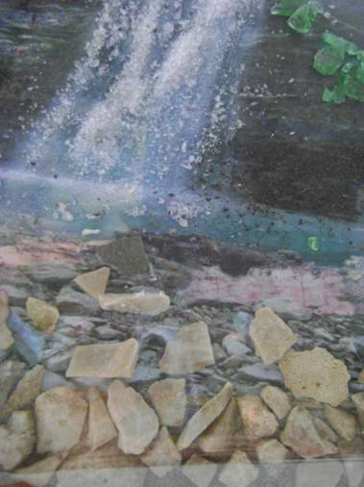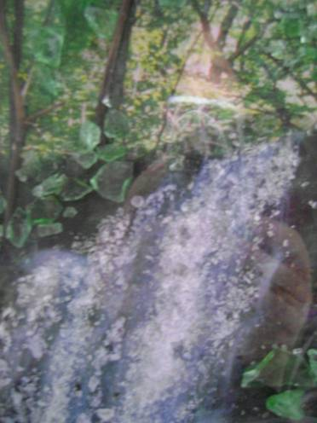
- Те места, где нужно подчеркнуть фактуру или цвет, смажем клеем ПВА и присыпаем мелкой стеклянной крошкой;
- Готовую картину оформим в деревянную рамку.
Мозаика из стекла живет долго! Она сверкает, переливается разными красками и очень украсит любой интерьер.
Литература: 1. Журнал «Школа и производство»; 2. Методическое пособие «технологии декоративно-прикладного творчества» Беляева Л.М.
На фото: работы учащихся МОУ СОШ №1.

